|  |  |  |
| --- | --- | --- |
| SOFTWARE DESIGN  DOCUMENT (SDD)  Aplikasi Kasir  **Kelompok 5**  Devian (3411201061)  Azri Aditya (3411201062)  Dafa Setiandi (3411201066)  Ilham Pratama (3411201075) |  | … |

# Table Of Contents

Table Of Contents 3

Bab I Introduction 4

1.1 Purpose 4

1.2 Scope 5

1.3 Overview 7

1.4 Reference 7

1.5 Definitions and Acronyms 7

Bab II System Overview 0

2.1 Definisi 0

2.2 Fungsi 0

2.3 Feature 0

2.4 Proses Bisnis 1

Bab III Application Design 3

3.1 Use Case Diagram 3

3.2 Use Case Scenario 3

3.3 Class Diagram **Error! Bookmark not defined.**

3.4 Sequence Diagram 8

3.5 Activity Diagram 15

3.6 State Diagram 19

3.7 Deployment Diagram 23

Bab IV Data Design 24

4.1 Logical Design 24

4.2 Physical Design 24

Bab V User Interface Design 25

Bab VI Interface Requirements 30

6.1 User Interface 30

6.2 Hardware Interface 31

6.3 Software Interface 31

6.4 Communication Interface 31

# Bab I Introduction

## 1.1 Purpose

**Latar Belakang:**

Software Design Document (SDD) adalah representasi dari sistem perangkat lunak yang digunakan sebagai media untuk mengkomunikasikan informasi desain perangkat lunak. SDD (Software Design Document) adalah hasil akhir dari proses perancangan. SDD merupakan penjelasan hasil proses perancangan yang termasuk di dalamnya perbaikan hasil perancangan tersebut untuk merepresentasikan perangkat lunak yang sedang dibangun. Pada Dokumen ini akan dibahas SDD dari aplikasi perpustakaan yang meliputi pendahuluan, rancangan lingkungan implementasi, perancangan data, perancangan arsitektural, dan perancangan prosedural.

Mesin kasir merupakan perangkat elektronik yang digunakan untuk menghitung transaksi keuangan. Mesin kasir pada umumnya memiliki keyboard yang digunakan untuk memasukkan data, pemindai (scanner), laci yang digunakan untuk menyimpan uang tunai, dan perangkat pencetakan untuk tanda terima. Dengan kemajuan teknologi, mesin kasir dapat melakukan berbagai macam fungsi tambah

Mesin kasir adalah sebuah peralatan penting dalam berbagai bisnis. Sebuah mesin kasir dapat melakukan pencatatan jumlah penjualan, memberikan tanda terima kepada pelanggan, dan membantu pem,buatan laporan transaksi harian. Pada saat ini, mesin kasir sudah semakin canggih dan memiliki banyak fungsi yang dapat membantu dalam menjalankan toko, restoran, atau bisnis Anda yang lain. Mesin kasir dengan teknologi terkini dan lebih kompleks dapat digunakan untuk melacak persediaan dan sinyal komputer jarak jauh yang berguna untuk mengatur ulang persediaan atau inventaris bisnis Anda. an termasuk pemrosesan kartu kredit, verifikasi cek pribadi, dan pelacakan inventaris.

**Tujuan:**

Tujuan dari dibuatnya Software Design Document (SDD) sendiri adalah untuk memberikan deskripsi tentang desain dari suatu sistem yang memungkinkan untuk digunakan mengembangkan perangkat lunak dengan pemahaman tentang apa yang akan dibangun dan bagaimana perangkat lunak tersebut diharapkan untuk dibangun.

## 1.2 Scope

**Ruang Lingkup :**

Ruang lingkup perangkat lunak menggambarkan fungsi, kinerja, batasan, interface dan reliabilitas. Fungsi-fungsi yang digambarkan dalam statemen ruang lingkup dievaluasi dan dalam banyak kasus juga disaring untuk memberikan awalan yang lebih detail pada saat estimasi dimulai.

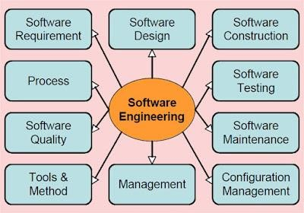

1. Software Requirements berhubungan dengan spesifikasi kebutuhan dan persyaratan perangkat lunak.
2. Software Design meliputi proses penampilan arsitektur, komponen, antar muka, dan karakteristik lain dari perangkat lunak
3. Software Construction berhubungan dengan detail pengembangan perangkat lunak, termasuk algoritma, pengkodean, pencarian kesalahan dan pengujian.
4. Software Testing meliputi pengujian pada kinerja perangkat lunak secara keseluruhan
5. Software Maintenance mencakup upaya-upaya perawatan ketika perangkat lunak telah dioperasikan.
6. Software Configuration Management berhubungan dengan usaha perubahan konfigurasi perangkat lunak untuk memenuhi kebutuhan tertentu.
7. Software Engineering Management berkaitan dengan pengelolaan dan pengukuran RPL, termasuk perencanaan proyek perangkat lunak.
8. Software Engineering Tools and Methods mencakup kajian teoritis tentang alat bantu dan metode RPL.
9. Software Engineering Process berhubungan dengan definisi, implementasi pengukuran, pengelolaan, perubahan, dan perbaikan proses rekayasa perangkat lunak.
10. Software Quality menitikberatkan pada kualitas dan daur hidup perangkat lunak.

**Manfaat :**

1. Mengidentifikasi suatu program yang ada di sebuah komputer.
2. Menyediakan fungsi dasar dari sebuah perangkat keras agar dapat dioperasikan
3. Penerjemah suatu perintah software lainnya ke dalam bahasa mesin agar dapat dimengerti oleh komputer
4. Mengidentifikasikan suatu program yang ada pada sebuah komputer
5. Mengatur setiap hardware yang ada pada komputer sehingga dapat bekerja secara simultan.
6. Menjadi penghubung antara beberapa perangkat lunak lainnya dengan hardware yang ada pada komputer.

**Tujuan :**

1. Memperoleh biaya produksi perangkat lunak yang rendah.
2. Menghasilkan perangkat lunak yang kinerjanya tinggi, andal dan tepat waktu.
3. Menghasilkan perangkat lunak yang dapat bekerja pada berbagai jenis platform.
4. Menghasilkan perangkat lunak yang biaya perawatannya rendah.
5. Manajemen perangkat lunak dari berbagai sudut pandang memiliki tujuan sebagai berikut:
   * Bagi Project Manager : Menggambarkan status proyek kepada manajer senior dan Stakeholder dan merencanakan aktivitas tim proyek
   * Bagi anggota tim proyek : Memahami konteks pekerjaan
   * Bagi manajer senior : Memastikan apakah biaya dan waktu yang dialokasikan masuk akal dan terkendali serta melihat apakah proyek dilaksanakan secara efisien dan cost effective
   * Bagi Stakeholder : Memastikan apakah proyek masih berada pada jalurnya dan memastikan kebutuhan mereka sedang diakomodir oleh proyek

## 1.3 Overview

Mesin kasir adalah sebuah peralatan penting dalam berbagai bisnis. Sebuah mesin kasir dapat melakukan pencatatan jumlah penjualan, memberikan tanda terima kepada pelanggan, dan membantu pem,buatan laporan transaksi harian. Pada saat ini, mesin kasir sudah semakin canggih dan memiliki banyak fungsi yang dapat membantu dalam menjalankan toko, restoran, atau bisnis Anda yang lain. Mesin kasir dengan teknologi terkini dan lebih kompleks dapat digunakan untuk melacak persediaan dan sinyal komputer jarak jauh yang berguna untuk mengatur ulang persediaan atau inventaris bisnis Anda.

## 1.4 Reference

<<List dokumen yang menjadi referensi pada SIS ini.>>

<https://suryasemesta.com/pengertian-mesin-kasir-fungsi-dan-kegunaan.html>

<https://www.mokapos.com/hardware/?utm_source=google&utm_medium=paidsearch&utm_campaign=ID_18_SEM_LG_Moka_PRF-PMM_MerchantAcquisition_Generic&utm_term=mesin%20kasir&utm_content=mesinkasir&gclid=CjwKCAiA8OmdBhAgEiwAShr40yHSFf8e0XLUIS1RjQEhGJGuukCVCiCiBDR4yd_oraov3za1JsHQ-BoCeogQAvD_BwE>

<https://id.blendedsearch.com/ws?q=aplikasi%20mesin%20kasir%20untuk%20pc&asid=bs_ch392&mt=b&nw=g&de=c&ap=&ac=24798&cid=16153455836&aid=139905371744&locale=id_ID&ch=575&gclid=CjwKCAiA8OmdBhAgEiwAShr406kXi8SsaFbbJz2mrOOEj-crC9XHCgCQjcXaQ2l77IFIw4ph3UJM8hoCrGIQAvD_BwE>

## 1.5 Definitions and Acronyms

1. SDD = Software Design Document
2. PL = Perangkat Lunak
3. UML = Unified Modelling Language

Bab II System Overview

### 2.1 Definisi

Perangkat Lunak atau software adalah kumpulan beberapa perintah yang dieksekusi oleh mesin komputer dalam menjalankan pekerjaannya. perangkat lunak ini merupakan catatan bagi mesin komputer untuk menyimpan perintah, maupun dokumen serta arsip lainnya. Mesin kasir adalah sebuah peralatan penting dalam berbagai bisnis. Sebuah mesin kasir dapat melakukan pencatatan jumlah penjualan, memberikan tanda terima kepada pelanggan, dan membantu pem,buatan laporan transaksi harian. Pada saat ini, mesin kasir sudah semakin canggih dan memiliki banyak fungsi yang dapat membantu dalam menjalankan toko, restoran, atau bisnis Anda yang lain. Mesin kasir dengan teknologi terkini dan lebih kompleks dapat digunakan untuk melacak persediaan dan sinyal komputer jarak jauh yang berguna untuk mengatur ulang persediaan atau inventaris bisnis Anda.

### 2.2 Fungsi

Ketika Anda pergi ke toko untuk membeli sebuah barang, ada satu hal yang pasti Anda lihat, yaitu mesin kasir. Mesin kasir ini merupakan sebuah hal yang umum ditemui pada sebuah bisnis ritel atau restoran karena memiliki fungsi dan kegunaan yang sangat besar bagi pengelolaan bisnis tersebut. Berikut adalah beberapa fungsi serta kegunaan mesin kasir bagi sebuah bisnis:

* Perhitungan

Selain sudah menjadi lebih ringan dan jauh lebih canggih, mesin kasir modern juga dapat melakukan berbagai fungsi dan perhitungan berdasarkan daftar nama dan harga semua barang yang telah dibeli, memproses kupon, menghitung pajak, diskon dan menentukan dengan tepat berapa banyak perubahan yang harus dibayarkan pelanggan. Beberapa fungsi dan perhitungan tersebut dapat membantu toko menjaga para pekerja tetap fokus pada layanan pelanggan dan menjaga agar jalur kasir tetap bergerak.

* Pelacakan pelanggan

Dengan kemajuan teknologi, kini telah banyak mesin kasir yang telah dilengkapi dengan kartu gesek pelanggan atau kartu loyalitas pelanggan yang dapat memberi bisnis informasi penting tentang apa yang mereka beli. Dikarenakan hal tersebut, mesin kasir saat ini telah menjelma menjadi sebuah alat identifikasi tentang produk apa yang keluar dari toko tersebut, sehingga manajer dapat melakukan restock ketika produk tersebut hampir habis. Selain itu, para manajer juga dapat mengetahui produk apa yang populer pada hari tertentu dan merek mana yang disukai pembeli mereka. Mesin kasir yang beroperasi bersamaan dengan kartu loyalitas pelanggan memiliki sistem komputer terintegrasi yang menyampaikan semua informasi ini kembali ke toko dan manajemen. Ini membantu toko untuk melakukan iklan yang tertarget dalam bentuk pengiriman surat, email, dan bahkan pop-up langsung di daftar dalam struk pembayaran.

### 2.3 Feature

1. Halaman login, sistem akan melakukan pengecekan apakah username dan password yang dimasukkan sudah sesuai dengan yang ada di database.
2. Halaman home untuk menampilkan berbagai menu seperti tambah admin, menu kasir.
3. Halaman login admin, sistem akan melakukan pengecekan pada teks field yang telah diisi, yakni seperti pada kode admin, username, dan password, juga menunjukkan tabel yang menunjukkan data admin yang telah terdaftar.
4. Halaman produk, sistem akan melakukan pengecekan pada teks field yang telah diisi, yakni seperti pada kode produk, nama produk, harga, keterangan, juga menunjukkan tabel yang menunjukkan data produk yang telah terdaftar.
5. Halaman transaksi, sistem akan melakukan pengecekan pada teks field yang telah diisi, yakni seperti pada kode produk , harga, jumlah item, dan jumlah yang perlu dibayarkan, juga menunjukkan tabel yang menunjukkan data produk yang telah dibeli customer.

### 2.4 Proses Bisnis

Mesin kasir ini mempunyai sistem yang mencatat seluruh transaksi yang terjadi, sehingga petugas kasir dapat secara langsung memberikan sebuah laporan kepada pihak manajemen dan dapat memberikan informasi kepada berbagai pihak. Serta mampu melakukan rekapitulasi dari hasil penjulan dan pembelian.

**Katalog**

Katalog mesi kasir diibaratkan sebagai daftar urutani input data sebuah produk berdasarkan tanggal transaksi Tujuannya adalah:

1. Memberikan informasi tetang tanggal berapa produk tersebut di bayar.

**Rancangan Sistem**

Yang terlibat pada sistem ini adalah sebagai berikut: a. User Internal:

* + Kasirr adalah seorang yang diberi tanggungjawab untuk mengelola keuangan sebuah toko.
  + Administrator adalah seorang yang bertanggungjawab untuk memelihara sistem informasi yang telah dibuat.

b. User Eksternal

* Pelanggan.

**Aktivitas yang terdapat pada sistem ini**

* Sistem dapat melakukan input produk
* Sistem dapat melakukan pendataan produk
* Sistem dapat menghitung jumlah produk yang terjual
* Sistem dapat melakukan transaksi penjualan
* Sistem dapat menghitung pemasukan dan pengeluaran dari transaksi
* Ada berbagai macam fitur pemesanan produk

Bab III Application Design 3.1 Use Case Diagram

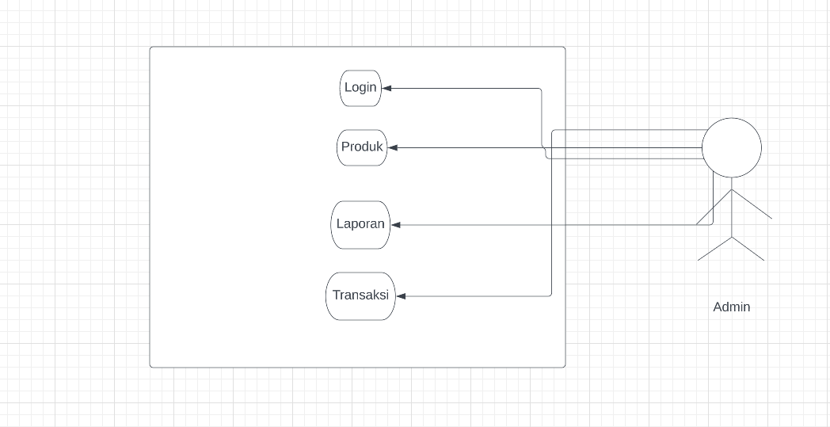

### 3.2 Use Case Scenario

**Use Case Skenario**

Aktor utama **:** Admin

Tujuan **:** Admin dapat mengelola data admin, produk, dan melakukan transaksi pada

Produk dengan lebih tertata dan efisien.

Kondisi sebelum **:** Database produk masih belum terisi dan belum adanya transaksi pembayaran.

Kondisi sesudah **:** Dapat mengelola data produk dan menampilkan data produk pada database. Transaksi bisa dilakukan melalui fitur transaksi.

1. **Nama Use Case : Login Skenario Utama :**

|  |  |
| --- | --- |
| **Admin** | **Sistem** |
| 1. Membuka aplikasi kasir |  |
|  | 2. Menampilkan halaman login |
| 3. Mengisi username, password, dan mengklik tombol “Masuk” |  |
|  | 4. Menampilkan pop up pemberitahuan |
| 5. Mengklik “Ok” |  |
|  | 6. Menampilkan halaman utama |

**Skenario Alternatif : -**

**Skenario Eksepsi : 1**

|  |  |
| --- | --- |
| **Admin** | **Sistem** |
| 3a. Mengisi username, password, dan mengklik tombol “Masuk” |  |
|  | 4a. Menampilkan pop up “Login Berhasil” |

**Skenario Eksepsi : 2**

|  |  |
| --- | --- |
| **Admin** | **Sistem** |
| 3a. Mengisi username, password, dan mengklik tombol “Masuk” |  |
|  | 4a. Menampilkan pop up “Username atau  Password Salah” |

1. **Nama Use Case : Admin Skenario Utama :**

|  |  |
| --- | --- |
| **Admin** | **Sistem** |
|  | 1. Menampilkan halaman utama |
| 2. Memilih fitur admin |  |
|  | 3. Menampilkan halaman admin |
| 4. Mengisikan username dan password admin baru |  |
| 5. Mengklik tombol “Tambah” |  |
|  | 6. Menampilkan pop up “Data Berhasil Disimpan” |
|  | 7. Menampilkan data dalam tabel data admin |
| 8. Memasukan ID admin pada kolom ID_Admin |  |
| 9. Mengklik tombol “Cari” |  |
|  | 10. Menampilkan data username dan password pada kolom diatasnya |
| 11. Mengubah data username atau password |  |
| 12. Mengklik tombol “Ubah” |  |
|  | 13. Menampilkan pop up “Data Berhasil Diubah” |
|  | 14. Menampilkan data dalam tabel data admin |
| 15. Memasukan ID admin pada kolom ID_Admin |  |
| 16. Mengklik tombol “Cari” |  |
|  | 17. Menampilkan data username dan password pada kolom diatasnya |
| 18. Mengklik tombol “Ubah” |  |
|  | 19. Menampilkan pop up konfirmasi |
| 20. Admin memilih opsi |  |
|  | 21. Menampilkan data dalam tabel data admin |

**Skenario Alternatif : -**

**Skenario Eksepsi : 1**

|  |  |
| --- | --- |
| **Admin** | **Sistem** |
| 19a. Admin memilih opsi “Yes” |  |
|  | 21a. Menampilkan pop up “Data Berhasil  Dihapus” |

**Skenario Eksepsi : 2**

|  |  |
| --- | --- |
| **Admin** | **Sistem** |
| 19a. Admin memilih opsi “No” |  |
|  | 21a. Kembali ke halaman admin |

**Skenario Alternatif: -**

**Skenario Eksepsi : 1**

|  |  |
| --- | --- |
| **Admin** | **Sistem** |
| 10a. Admin memilih opsi “Yes” |  |
|  | 11a. Menampilkan pop up “Data Berhasil  Dihapus” |

**Skenario Eksepsi : 2**

|  |  |
| --- | --- |
| **Admin** | **Sistem** |
| 10a. Admin memilih opsi “No” |  |
|  | 11a. Kembali ke halaman obat |

1. **Nama Use Case: Kasir Skenario Utama :**

|  |  |
| --- | --- |
| **Admin** | **Sistem** |
|  | 1. Menampilkan halaman utama |
| 2. Memilih fitur kasir |  |
|  | 3. Menampilkan halaman kasir |
| 4. Memasukan Kode obat pada kolom  Kode_Barang |  |
| 5. Mengklik tombol “Cari” |  |
|  | 6. Menampilkan merk, harga jual, jumlah item, dan jumlah total |
| 7. Mengklik tombol “Proses” |  |
|  | 9. Menampilkan data pada tabel kasir |
| 10. Mengklik tombol “Hitung” |  |
|  | 11. Menampilkan jumlah transaksi |
| 12. Memasukan nominal uang yang dibayarkan dan tekan Enter |  |
|  | 13. Menampilkan nominal kembalian |
| 14. Mengklik tombol “Oke” |  |
|  | 15. Menampilkan struk transaksi |

### 3.3 Class Diagram

|  |  |  |
| --- | --- | --- |
| **Classname** | **Attribute** | **Operational** |
| Admin | ID_Admin : varchar(10)  Username : varchar(20)  Password : varchar(20) | TambahAdmin()  UbahAdmin()  HapusAdmin()  Tampil() |
| Kasir | ID_Kasir : varchar(10)  ID_produk : varchar(10)  Nama_produk : varchar(50)  Harga_Jual : varchar(20)  Item : varchar(20)  Jumlah : varchar(20) | TambahBarang()  HapusBarang()  Hitung()  Tampil()  Cetak() |

### 3.4 Sequence Diagram

**1.** **Login**

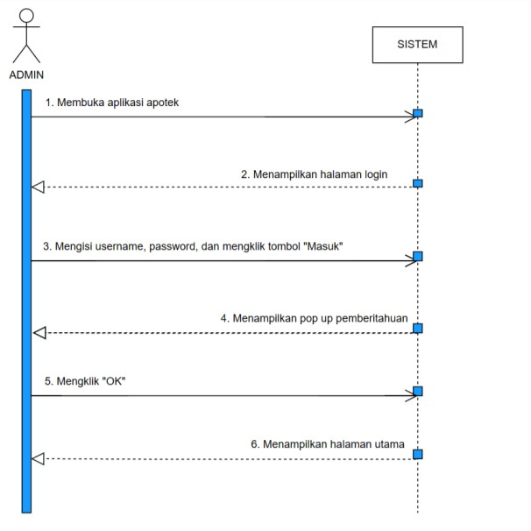

**Keterangan:**

1. Method membuka aplikasi ada pada objek Sistem
2. Method menampilkan halaman login ada pada objek Sistem
3. Method menampilkan pop up pemberitahuan ada pada objek Sistem
4. Method menampilkan halaman utama ada pada objek Sistem

**Urutan sequencenya adalah:**

1. Objek Admin memanggil method membuka aplikasi yang ada pada objek sistem
2. Objek Sistem akan mereturn halaman login aplikasi kasir kepada objek Admin
3. Objek Admin memanggil method mengisi data dan mengklik tombol yang ada pada objek sistem
4. Objek Sistem akan menampilkan pop up pemberitahuan kepada objek Admin
5. Objek Sistem akan menampilkan halaman utama aplikasi

**2.** **Admin**

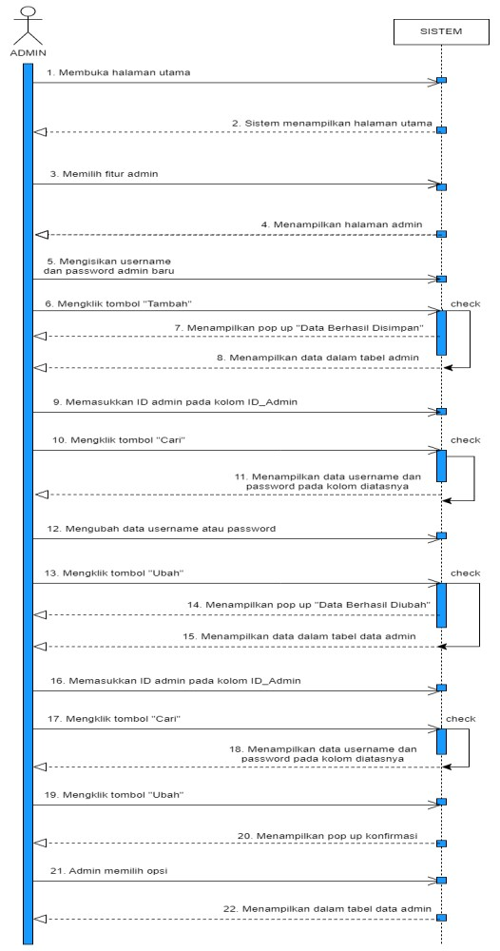

**Keterangan :**

1. Method membuka halaman utama ada di objek sistem
2. Method menampilkan halaman utama ada di objek admin
3. Method menampilkan halaman admin ada di objek sistem
4. method memasukkan id admin ada pada objek sistem
5. Method mengubah data username atau password ada pada objek sistem

**Urutan Sequencenya adalah:**

1. Objek admin memanggil method membuka halaman utama yang ada pada objek sistem.
2. Objek sistem akan mengembalikan nilai yang berupa halaman utama ke objek admin
3. Objek admin akan memilih fitur admin yang ada pada objek sistem
4. Objek sistem akan mengembalikan nilai yang berupa halaman utama ke objek admin
5. Objek admin akan mengisikan data yang ada pada objek sistem
6. Objek sistem akan mereturn hasil berupa informasi yang diperlukan ke objek admin
7. Objek admin akan memanggil method mengubah data yang ada pada objek sistem
8. Objek sistem akan mereturn hasil berupa konfirmasi data yang diperlukan ke objek admin

**3.**  **Kasir**

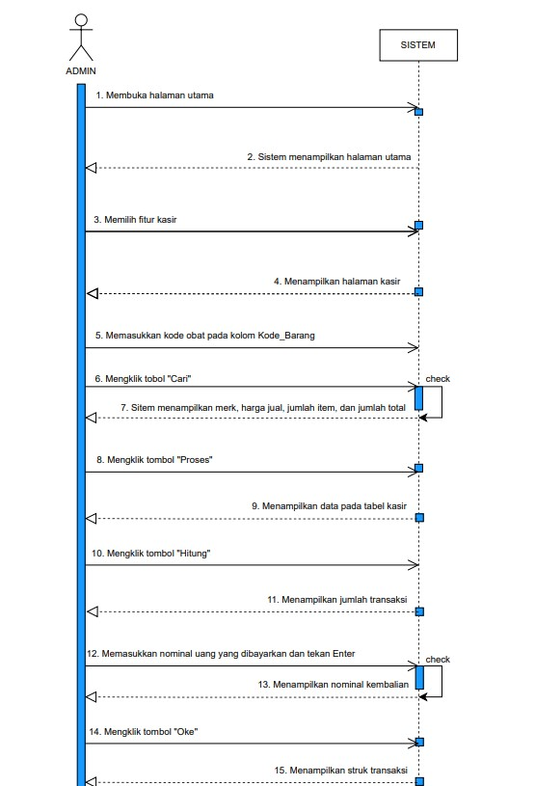

**Keterangan:**

1. Method membuka halaman utama ada di objek sistem
2. Method menampilkan halaman utama ada di objek admin
3. Method menampilkan halaman kasir ada di objek sistem
4. method memasukkan kode barang ada pada objek sistem
5. Method melakukan pembayaran ada pada objek sistem

**Urutan Sequence-nya Adalah:**

1. Objek admin memanggil method membuka halaman utama yang ada pada objek sistem.
2. Objek sistem akan mengembalikan nilai yang berupa halaman utama ke objek admin
3. Objek admin akan memilih fitur kasir yang ada pada objek sistem
4. Objek sistem akan mengembalikan nilai yang berupa halaman utama ke objek admin
5. Objek admin akan mencari data obat yang ada pada objek sistem
6. Objek sistem akan mereturn hasil berupa informasi yang diperlukan ke objek admin
7. Objek admin akan memanggil method memproses pembelian
8. Objek sistem akan mereturn hasil berupa konfirmasi data yang diperlukan ke objek admin
9. Objek admin akan memanggil method menghitung total barang
10. Objek sistem akan mereturn hasil berupa jumlah total pembelian
11. Objek admin akan memanggil method cetak struk
12. Objek sistem akan menampilkan struk pembelian

### Activity Diagram

1. **Activity Diagram: Admin**

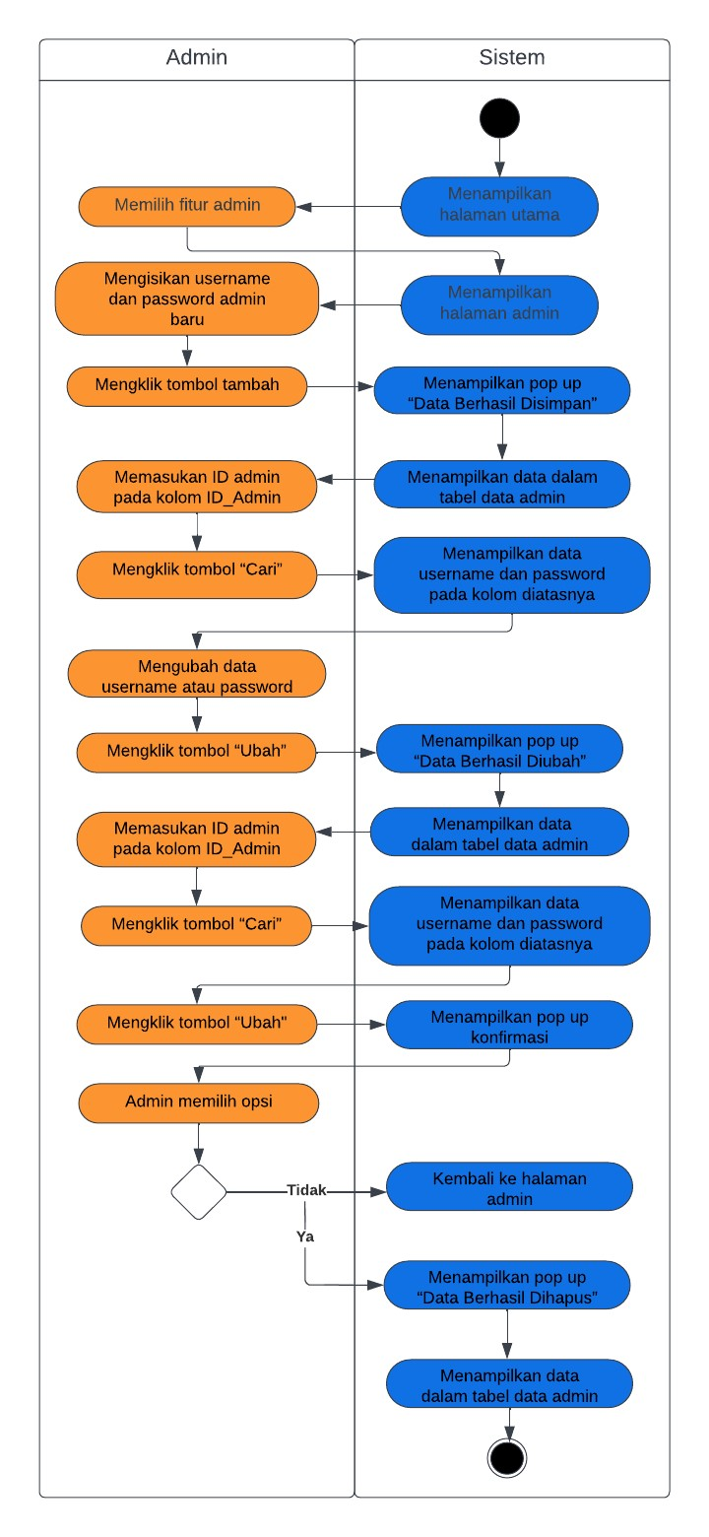

1. **Activity Diagram: Kasir**

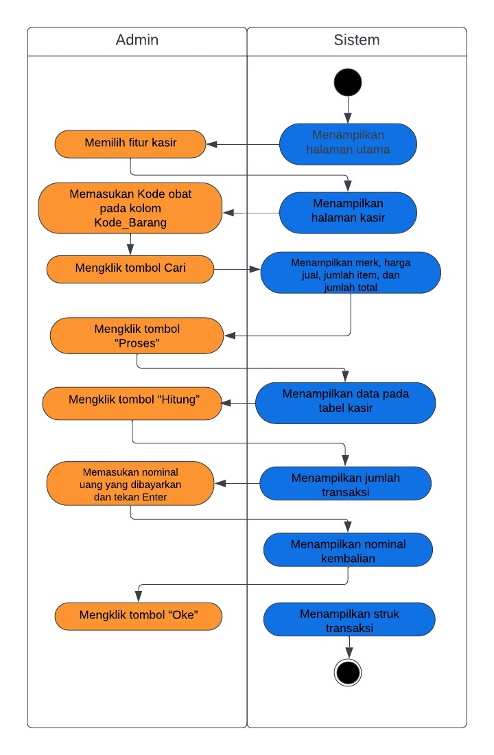

### 3.6 State Diagram

**1. Login**

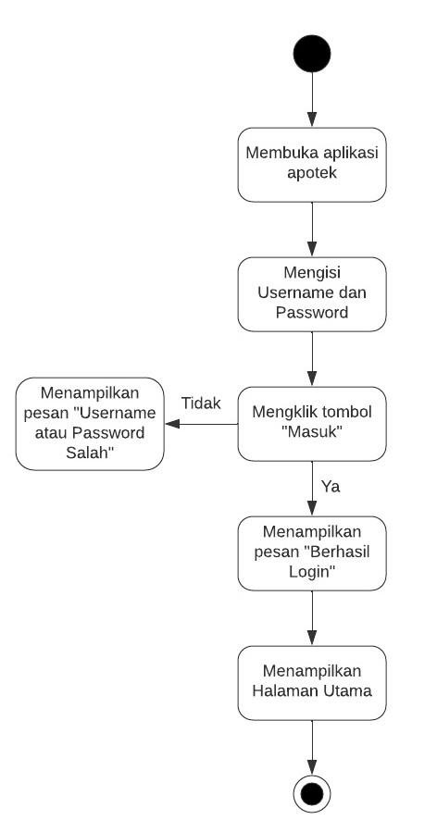

**Inventori**

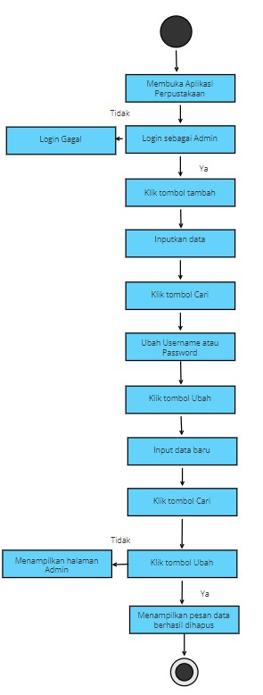

### Bab IV Data Design

#### 4.1 Logical Design

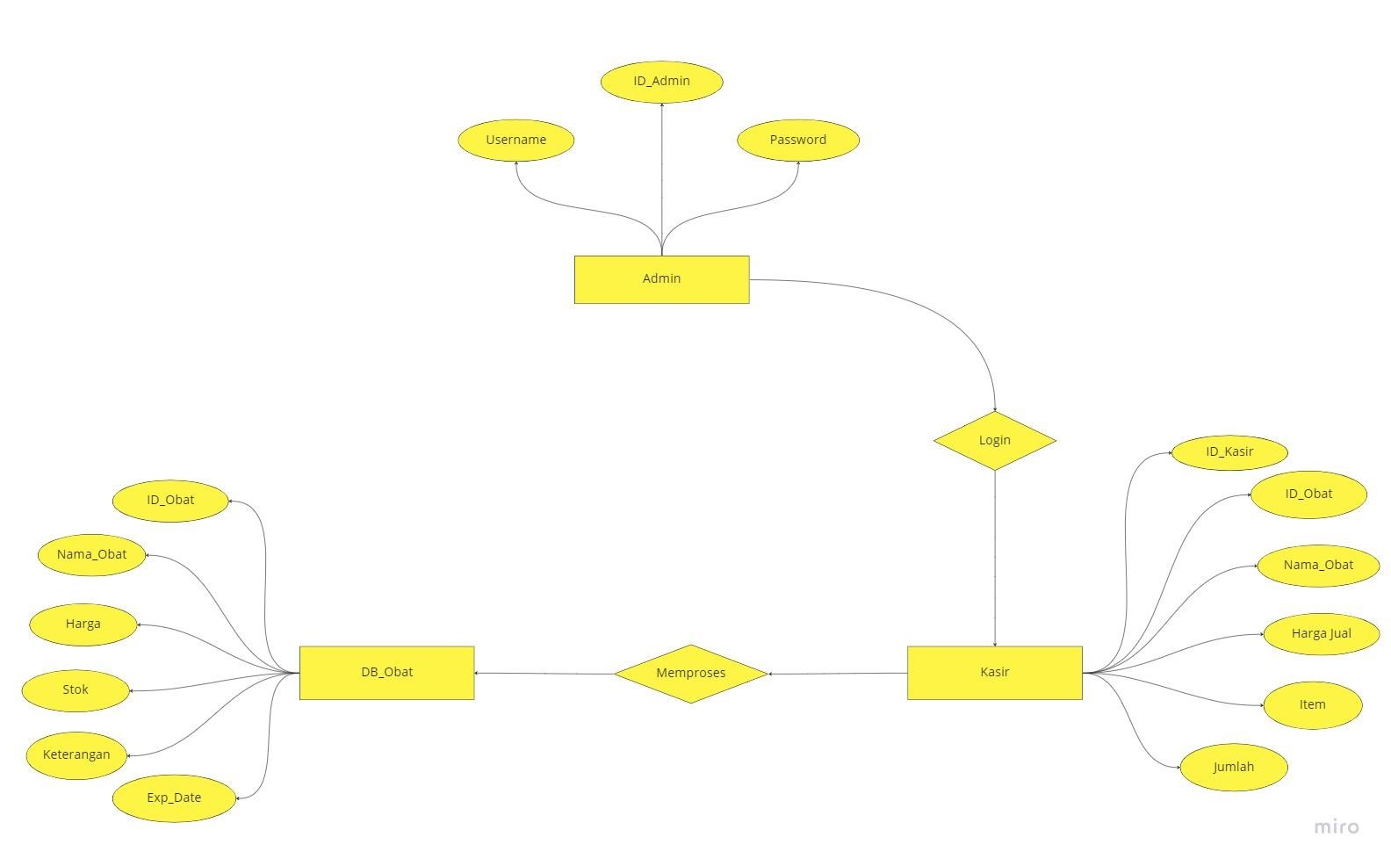



#### 4.2 Physical Design

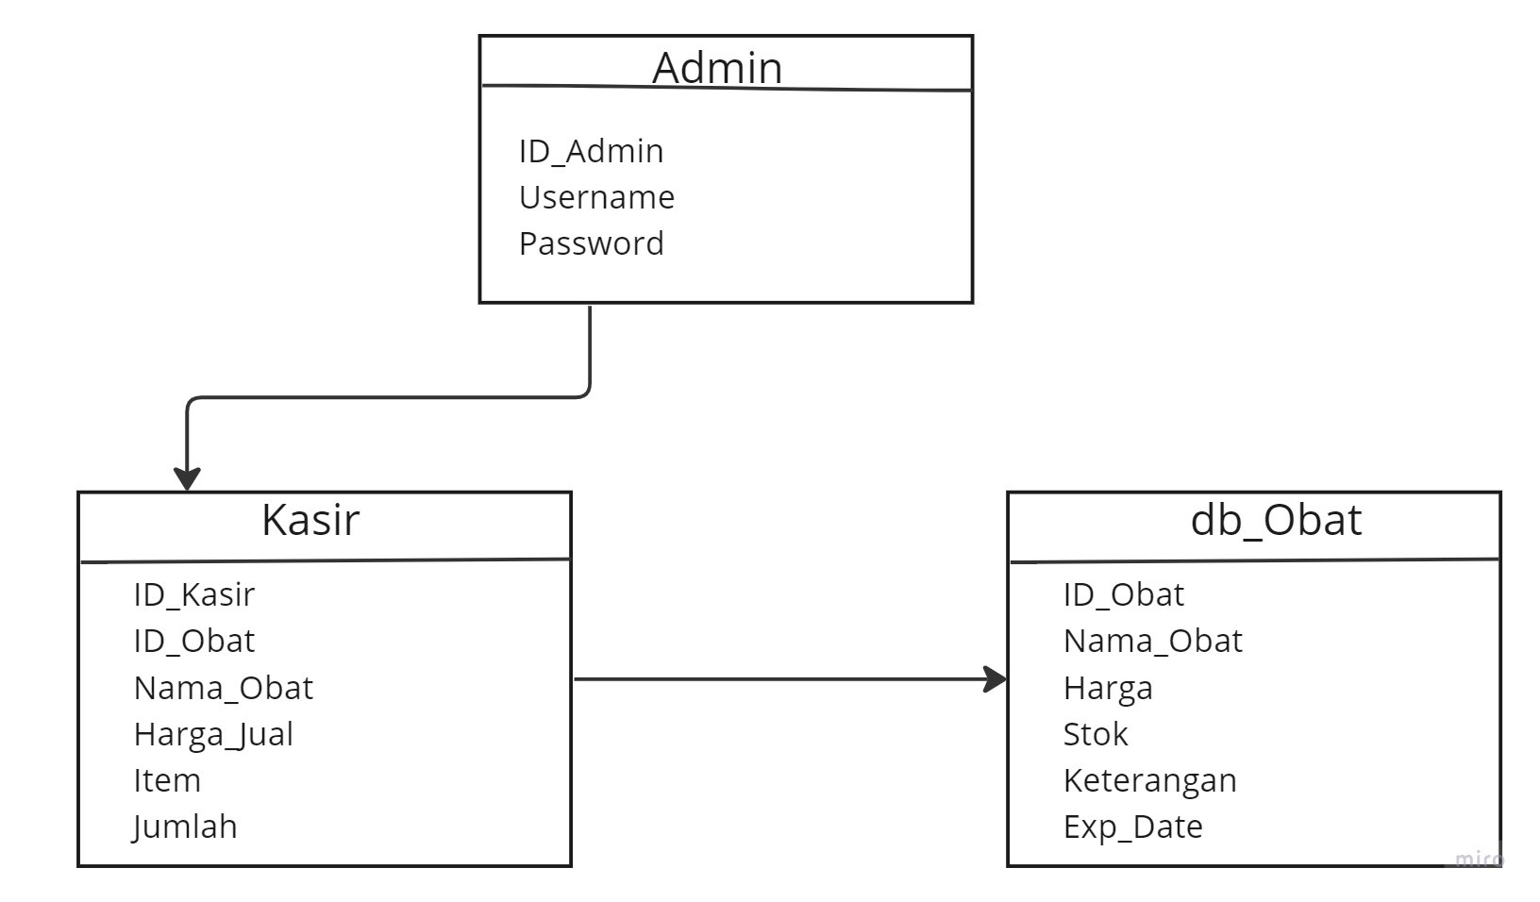

### Bab V User Interface Design

1. **Halaman Login**

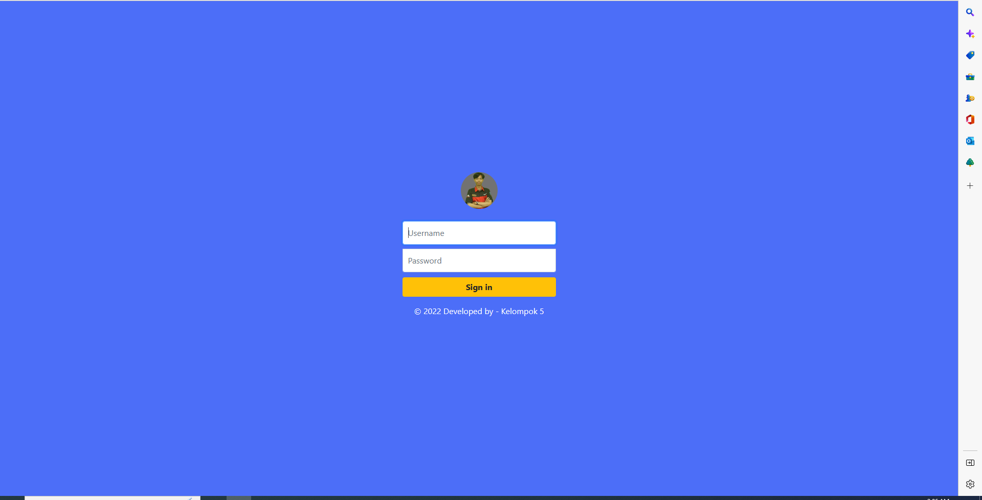

Gambar diatas merupakan gambar tampilan login dari aplikasi apotek, dimana pada halaman ini admin dari apotek akan mengisikan kolom username dan password untuk bisa masuk ke dalam sistem. Aplikasi ini dibuat untuk sisi admin yang digunakan untuk mengelola data obat dan transaksi. Jika sudah mengisi username dan password, ketika admin menekan tombol masuk maka akan diarahkan pada halaman awal atau home.

1. **Halaman Awal (Home)**

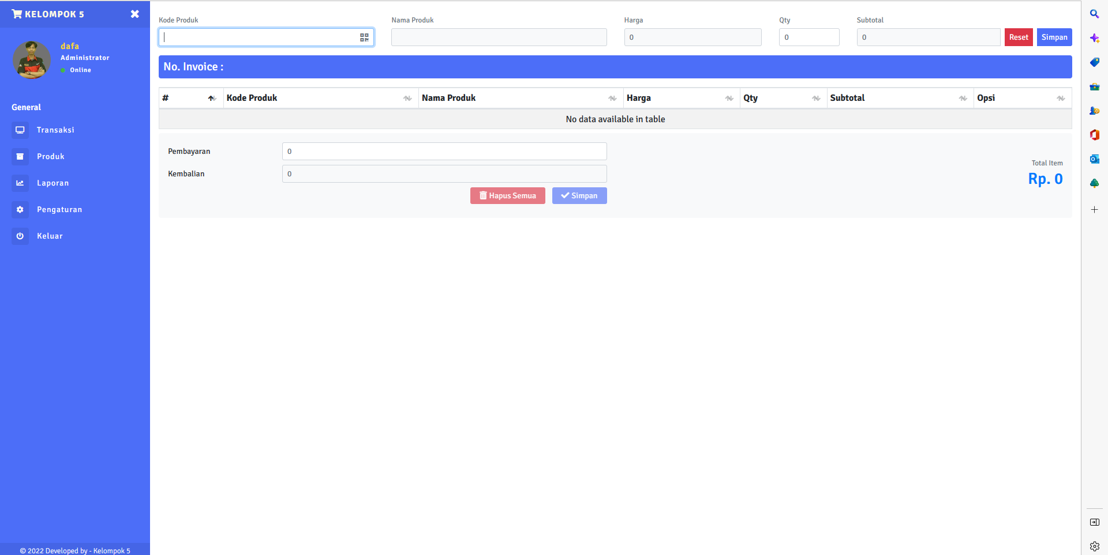

Pada halaman awal aplikasi kasir diatas terdapat judul dari aplikasi, lalu terdapat 4 fitur yaitu fitur transaksi, produk dan laporan dan juga setting. Dibagian bawah terdapat tombol logout.

1. **Halaman Data Produk**

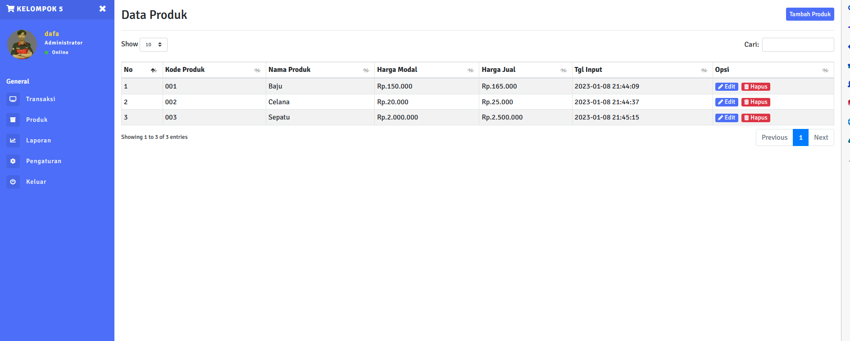

Pada halaman ini terdapat penambahan produk, dapat diisi yaitu Kode produk, nama produk dan harga produk. Lalu terdapat 1 tombol yang dapat digunakan yaitu tombol tambah untuk menambahkan data produk yang baru, tombol edit untuk mengubah data produk yang telah ada sebelumnya, tombol hapus untuk menghapus data produk yang diinginkan dari database.

1. **HalamanTransaksi**

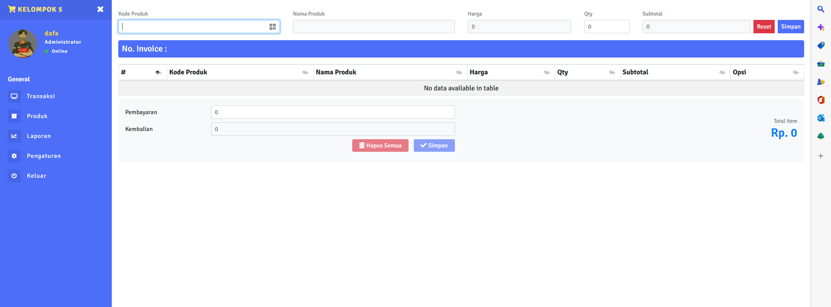

Halaman ini digunakan saat transaksi pembayaran untuk menghitung jumlah pembelian. Terdapat kolom Kode Barang yang dapat diinputkan oleh kode produk, maka akan menampilkan data, Harga Jual, Jumlah Item, dan Jumlah. Kemudian terdapat tombol simpan untuk menampilkan data yang sudah di beli.

### Bab VI Interface Requirements

*Requirement* adalah sebuah pernyataan tentang apa yang harus diberikan atau bagaimana penggunaan dari suatu produk. Supaya *requirement* dapat diimplementasi dan terukur secara efektif, maka *requirement* harus bersifat spesifik, tidak ambigu, dan jelas.

Ada 2 jenis dari *system requirements*, yaitu:

1. *Functional Requirement* adalah *requirement* dari kegunaan *software* yang harus dibangun oleh *developer* ke dalam produk agar pengguna dapat menyelesaikan tugas mereka, sehingga memenuhi persyaratan bisnis. Dengan kata lain, *functional requirement* menyatakan apa yang harus dilakukan oleh sistem. Contoh: “*website* harus memberikan notifikasi kepada *administrator* melalui *e-mail* setelah *user* melakukan pendaftaran.
2. *Non- functional Requirement* menjelaskan tentang *constraint* atau standar yang harus dipatuhi oleh sistem. *Non-functional requirements* mendefinisikan karakteristik dari kualitas sistem. Tujuan dari *requirement gathering* adalah untuk memahami *user* secara lebih dalam, mengidentifikasi kebutuhan *user* yang belum terpenuhi, dan menentukan kebutuhan mana yang bisa dipenuhi. Adapun beberapa metode untuk mendapatkan *user requirement* dan menganalisa kebutuhan yang belum terpenuhi dalam melakukan *requirement gathering* adalah:
   1. *Field Research*—Melakukan wawancara dan observasi .
   2. *Focus Groups*—Wawancara secara berkelompok, biasanya menggunakan *prototype*, untuk mengeksplorasi konsep dan pendapat *user*.
   3. *User Modeling*—Menganalisis karakteristik dari *key audiences* sebuah produk, *website,* atau jasa, dan membuat karakter atau *persona* yang sesuai dengan profil
   4. *Information Architecture Analysis*—Mengevaluasi informasi tentang produk atau *website* dan mengidentifikasi komponen, taEvaluation of the information space for a product or website and identifying the components, taxonomy, and relationships.
   5. *Task Analysis*—Penyimpanan dan memprioritaskan *tasks* yang dilakukan oleh *user* terhadap produk atau aplikasi

#### 6.1 User Interface

1. Halaman login, pada halaman ini terdapat textfield yang harus diisi, seperti username dan juga password agar pengguna dapat masuk ke halaman utama aplikasi. Ketika berhasil login, maka akan menampilkan pesan “Login Berhasil”.
2. Halaman home, pada halaman ini terdapat beberapa 3 button seperti button tambah admin, menu database obat, dan menu kasir.
3. Halaman tambah admin, pada halaman ini terdapat beberapa teks field yang perlu diisi. Misalnya seperti kode admin, username dan password. Setelah itu pada halaman ini juga terdapat tabel yang menunjukkan data admin yang telah terdaftar.
4. Halaman menu database obat, pada halaman ini terdapat beberapa teks field yang perlu diisi. Misalnya seperti kode obat, nama obat, harga, stok barang, keterangan, juga expired date. Pada halaman ini juga terdapat tabel yang menunjukkan data obat yang telah terdaftar pada database yang dibuat.
5. Halaman menu kasir, pada halaman ini terdapat beberapa teks field yang perlu diisi. Misalnya seperti kode barang, merk, harga jual, jumlah item, serta jumlah yang perlu dibayarkan. Pada halaman ini juga terdapat tabel yang nantinya akan menunjukkan informasi obat yang telah dibeli oleh customer.

#### 6.2 Hardware Interface

Perangkat keras yang dibutuhkan untuk membantu kelengkapan pembangunan sistem yang sedang dirancang meliputi:

1. Keyboard, merupakan salah satu alat untuk proses menginputkan informasi yang dibutuhkan oleh system. Baik berupa karakter, angka maupun simbol-simbol yang dibutuhkan oleh sistem.
2. Mouse, membantu system untuk dapat mengenali inputan dari pengguna dengan melakukan click, drag, dll.
3. Monitor, membantu pengguna untuk mengetahui dan menampilkan apa yang menjadi output dari system. Serta menjadi perantara komunikasi antara sistem dengan pengguna. Komputer PC, dengan spesifikasi yang memadai yang dapat digunakan oleh pengguna.

#### 6.3 Software Interface

Software interface merupakan perangkat lunak atau aplikasi yang digunakan untuk membuat interface dari suatu perangkat lunak yang sedang dibangun / dibuat. Sistem apotek online ini dibangun dengan menggunakan Miro, Visual Paradigm dan Lucidchart untuk membuat diagram UML, Figma untuk membuat desain prototype, dan Eclipse untuk mengimplementasikan kode.

#### 6.4 Communication Interface

Communication interface yang digunakan pada pengembangan perangkat lunak ini yaitu port serial yang merupakan interface yang paling umum digunakan saat ini. Port serial ini selalu melibatkan penggunaan kabel. RFCOMM menyediakan port serial virtual untuk aplikasi dan juga port ini dapat dikonfigurasi sebagai I 2 C, SPI, atau USART.